Speenhoff-’t Broekie van Jantje

Gedicht van de Week
week 33- 2015
www.arspoetica.nl

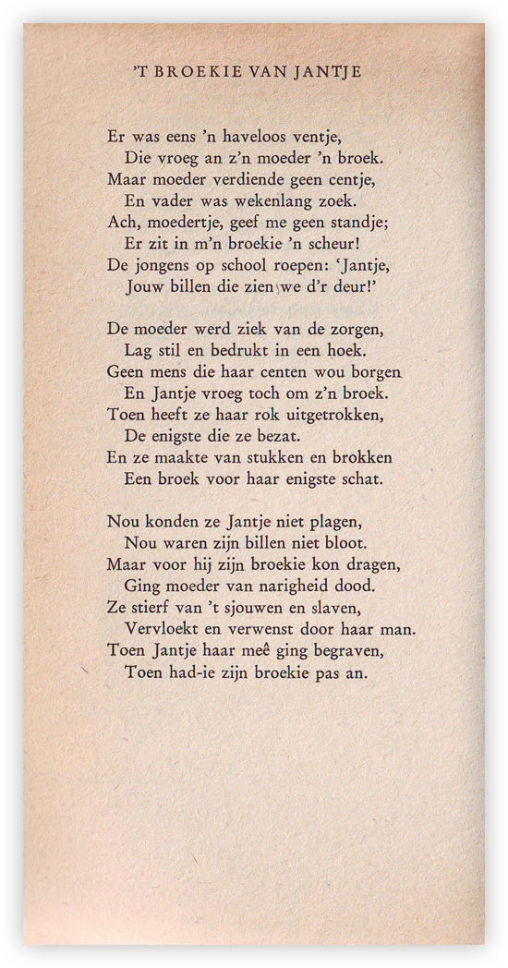

Vandaag een lied van een van de pioniers van het Nederlandse cabaret: J.H. Speenhoff(1869-1945)
Hij schreef vele liederen waarvan het gedicht van de week wel een van de bekendste is. Het is geschreven in 1904 en daarna door Speenhoff in een van zijn tien bundels “Liedjes, wijzen, prentjes”opgenomen. Het is het voorbeeld van een smartlap maar met een sociaal-kritische strekking. Zijn liederen waren voor zijn tijd gewaagd door taalgebruik en onderwerp. Veel ervan hebben dezelfde betrokkenheid als het gedicht van de week. Die toon en stellingname leverde hem enerzijds de nodige kritiek uit de gevestigde orde op, maar anderzijds een grote populariteit, die overigens ook in letterkundige kringen bestond: o.a. Kloos wist zijn werk te waarderen. Speenhoff bracht zijn liederen ten gehore, zichzelf op de gitaar begeleidend.
Hij kwam om bij het bombardement van het Bezuidenhout.
Het gedicht van de week is na Speenhoff populair gebleven. Er zijn vele vertolkingen o.a. van Mary Zervaas en Boudewijn de Groot.
De tekst is gevonden in een ongedateerde herdruk (oorspronkelijk 1940) van”De beste gedichten van J.H.Speenhoff, verzameld en ingeleid door J.Greshoff”)

